Alta de nuevos usuarios:
Ingresamos con derechos administrativos.
Luego vamos a:
Utilidades -> Sistema -> Nuevo Usuario:
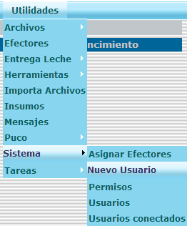

Se verá esta pantalla:

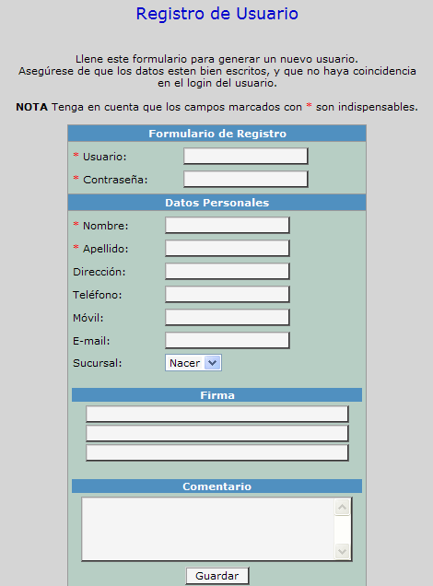
Los campos con un asterisco (*) son obligatorios.

En primer lugar están los campos de Usuario y Contraseña:

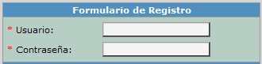

Altas a usuarios:

Supongamos que queremos crear un usuario a Gabriel Lopez que va a inscribir para los CAPS El Barrial y Hospital Quines.

Para tener en cuenta:
- Nunca debe haber espacios ni en la cuenta ni en la contraseña.
- Tanto el usuario como la contraseña son sensibles a la utilización de mayúsculas o minúsculas.

Gabriellopez
glopez

A continuación ingresamos el resto de los campos obligatorios (Nombre y Apellido) y cualquier otro dato que deseemos.

Ahora vamos al botón y el nuevo usuario estará generado (confirmado por el mensaje que se verá arriba en color rojo).

El paso siguiente es darle permisos, entonces vamos a:

Utilidades -> Sistema -> Permisos:

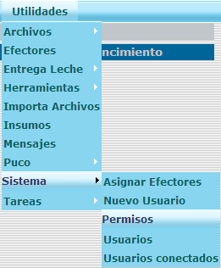

Presionamos el botón “Permisos Usuarios”

Seleccionamos el usuario del listado correspondiente, y luego seleccionamos el grupo al que pertenece ese usuario en el cuadro de abajo. Por Ejemplo: un usuario que inscribe debe pertenecer al menos al grupo inscripción e ítem accesible a todos. Esto se muestra en la siguiente imagen:
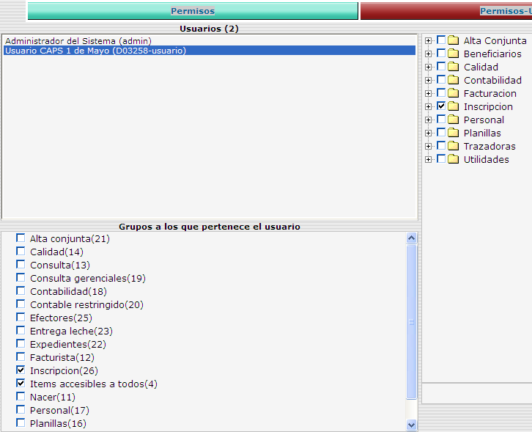

Luego presionamos el botón “Guardar permisos”.

El paso siguiente es asignarle los efectores al usuario, entonces vamos a:

Utilidades -> Sistema -> Asignar Efectores:

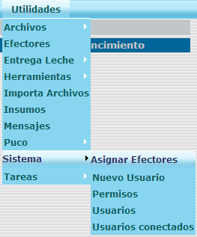

Nos aparecerá el listado con todos los usuarios creados

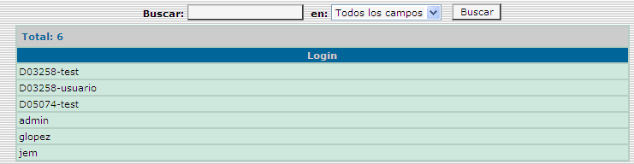

Hacemos clic sobre glopez y se nos abrirá la siguiente pantalla.

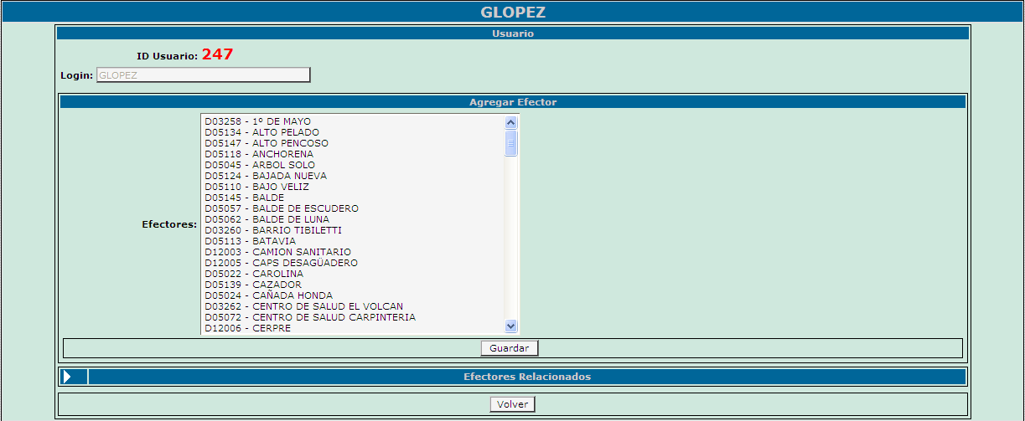

Si hacemos clic sobre la flecha de Efectores Relacionados veremos que el usuario no tiene ninguno asignado en este momento.

Ahora bien para poder asignarle los dos efectores, El Barrial y Hospital Quines, podemos hacerlo uno a uno y presionar el botón guardar al momento de la selección del efector o utilizar la tecla CTRL para seleccionar los dos a la vez y presionamos Guardar.

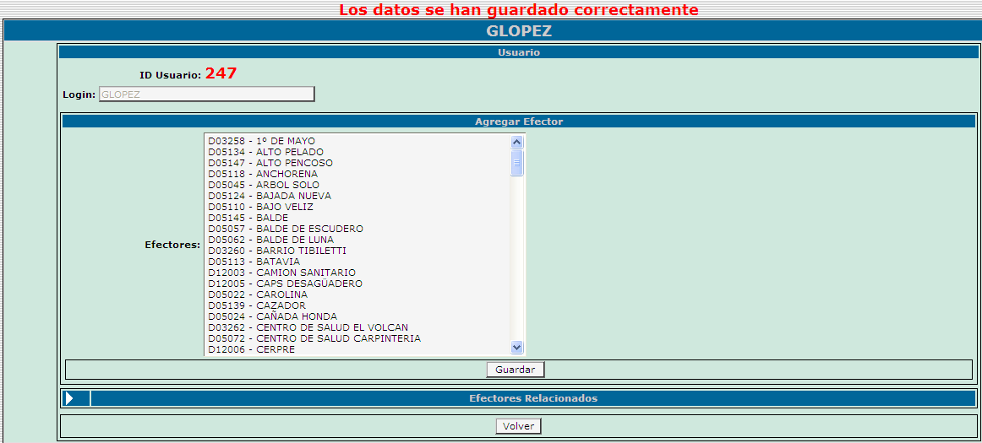

Y volvemos a hacer clic sobre la flecha de Efectores Relacionados para corroborar que la información se guardo correctamente.

Y listo presionamos el botón volver y ahora podemos probar el usuario para ver que solamente podrá inscribir en estos dos efectores, la parte de inscripción se vería de esta manera:

